Минский государственный колледж цифровых технологий

Отчет
по лабораторной работе № 9
«Исследование инсталляции, загрузки и завершения работы в ОС Linux
»

Выполнила:
Студентка группы 89ТП Ермаченко А.Ю
Проверила: Варицкая А.В.

Минск 2025

Цель: Исследовать инсталляцию, загрузку и завершение работы в ОС Linux.
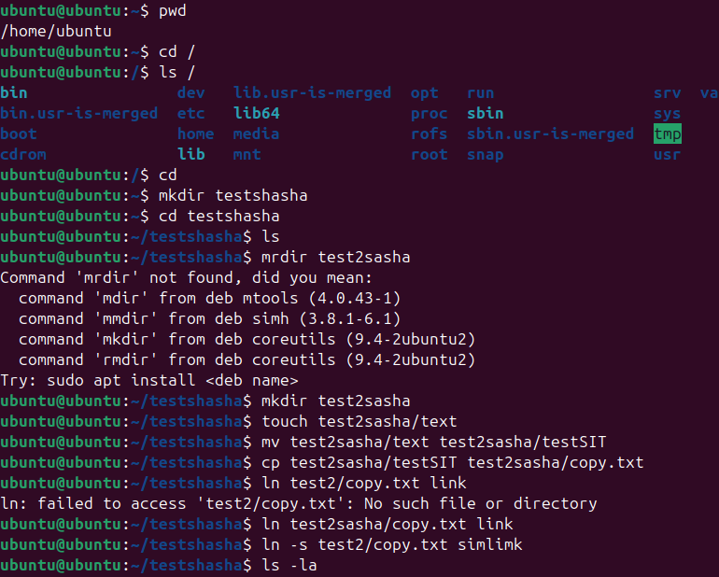
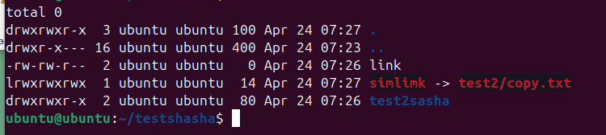

Контрольные вопросы
- Чем отличается вывод команд ls -F и ls -la?
-
- С помощью какой команды и как можно переместить файл в другой каталог?

- Какие действия вы совершаете, нажимая на кнопки «стрелка вверх» и «стрелка вниз»?

- Куда вы переходите, выполнив команду cd без параметров?

5. Как посмотреть, какие еще параметры можно задать команде ls?
6. Что такое «жесткая ссылка»?
7. Что такое «символическая ссылка»?
8. Как осуществить просмотр подкаталогов и их содержимого ?
9. Как осуществить вывод содержимого каталога с запятыми в качестве разделителя?
10. Как осуществить просмотр скрытых файлов в домашнем каталоге?
11. Как осуществить создание нового каталога и необходимых подкаталогов рекурсивно?
12. Как осуществить рекурсивное копирование всех файлов из одного каталога в другой?
13. Как осуществить рекурсивное копирование всех файлов и подкаталогов из одного каталога в другой?
14. Как рекурсивно удалить все файлы и подкаталоги в определенном каталоге?

